刷牙的順序
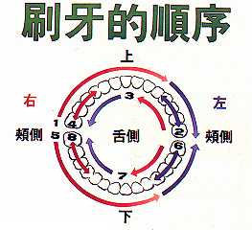 | 刷牙時須要對著鏡子,張大嘴巴,看到上排右邊最後一顆牙.順序由右後方頰側開始;刷到左側;然後左側咬合面,左邊舌側到右邊舌側,再右邊咬合面.刷完上排牙齒,依同樣原則,再刷下牙. 如此就不會有遺漏的地方

